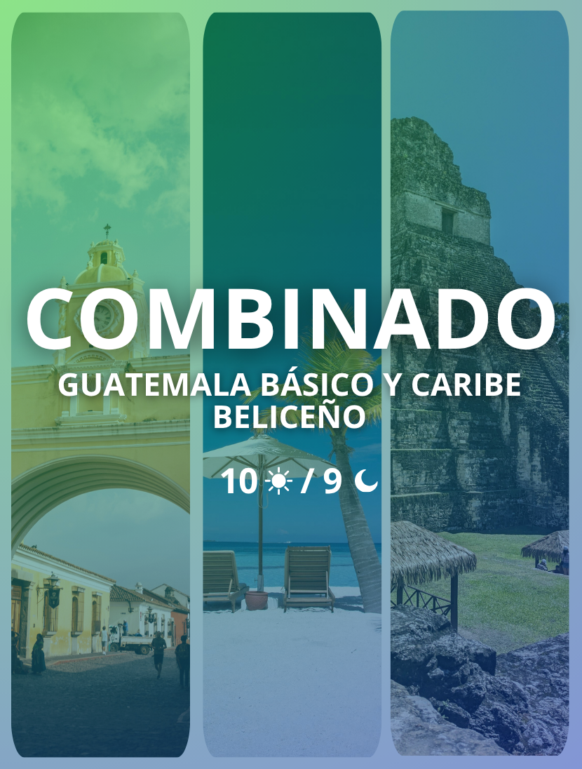

Guatemala Básico y Caribe Beliceño

Duración: 10 Días / 09 Noches
El programa Guatemala Básico y Caribe Beliceño es una propuesta integral que combina la riqueza cultural y arqueológica de Guatemala con el descanso en las playas de Belice.
Salida: sábado
Servicio: Regular
Mínimo: 2 Pax
Máximo: 16 Pax
Idioma: español, Inglés & Italiano

ITINERARIO
Día 1º | SÁB – Aeropuerto de Guatemala – Guatemala:
- Recepción en el Aeropuerto Internacional La Aurora y traslado hacia el hotel seleccionado.

Día 2º | DOM – Guatemala – Chichicastenango – Lago Atitlán:
- Visita de día completo a esta ciudad colonial, Patrimonio de la Humanidad, recorriendo sus iglesias, conventos y plazas principales.
Día 3º | LUN – Lago Atitlán – San Juan La Laguna – Santiago Atitlán – Lago Atitlán:
- Desayuno. Visita en lancha a San Juan La Laguna, pueblo Tzutuhil en armonía con la naturaleza y la cultura. Continuación a Santiago Atitlán, habitado por indígenas Tzutuhiles dedicados a la pesca y la artesanía, conocidos por la deidad maya-católica Maximón. Alojamiento.
Día 4º | MAR – Lago Atitlán – Iximché – La Antigua:
- Desayuno. Salida hacia La Antigua Guatemala. En ruta, visita al sitio arqueológico de Iximché, antigua capital maya Cakchiquel. Llegada y visita de La Antigua, ciudad colonial Patrimonio de la Humanidad, recorriendo sus principales calles y monumentos. Alojamiento.
Día 5º | MIÉ – La Antigua:
- Exploración guiada de la ciudad maya de Tikal, incluyendo almuerzo campestre (sin bebidas) dentro del sitio arqueológico.
Día 6º | JUE – La Antigua – Petén:
- Visita al sitio arqueológico de Yaxhá, ubicado a orillas de una laguna, ideal para observar el atardecer desde sus pirámides.
Día 7º | VIE – Petén – Tikal – Petén:
- Día para disfrutar de la pintoresca Isla de Flores o realizar actividades personales.
Día 8º | SÁB – Petén – Frontera – Belize City – Cayo San Pedro:
- Traslado terrestre hacia la frontera Guatemala-Belice, trámites migratorios y continuación hacia Belice City para tomar el ferry hacia Cayo San Pedro.
Día 9º | DOM – Cayo San Pedro:
- Día libre para disfrutar del Caribe beliceño, realizar snorkel en la barrera de coral o actividades opcionales.
Día 10º | LUN – Cayo San Pedro – Aeropuerto de Belice:
- Desayuno. Traslado al aeropuerto para tomar vuelo de regreso a Belice Ciudad y conectar con vuelo internacional. Fin de nuestros servicios.

TARIFAS
OCUPACIÓN | STANDARD
Opción A (Hoteles Lujo / Primera) | $ 2,354 USD
Opción B (Hoteles Turista Superior) | $ 2,044 USD

Hoteles seleccionados o similar:
Destino | Categoría | Hoteles | Imagen de referencia
Guatemala Ciudad | A | Hyatt Centric | 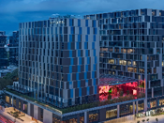
Lago Atitlán | A | Hotel Atitlán | 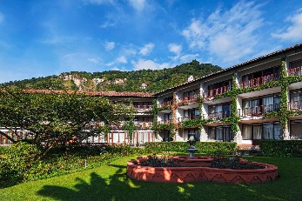
La Antigua | A | Casa Santo Domingo | 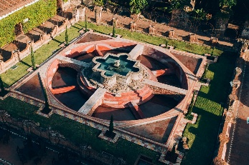
Petén (Tikal) | A | Villa Maya | 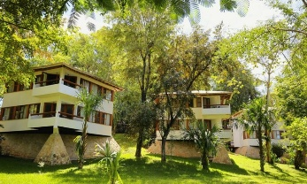
Cayo San Pedro (Belice) | A | Victoria House | 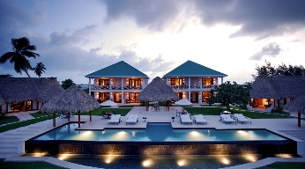
Guatemala Ciudad | B | Barceló | 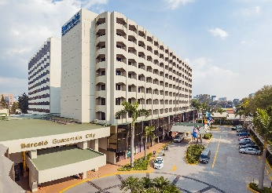
Lago Atitlán | B | Villa Santa Catarina | 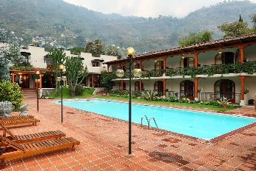
La Antigua | B | Villa Colonial | 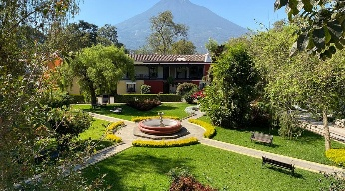
Petén (Tikal) | B | Villa Maya | 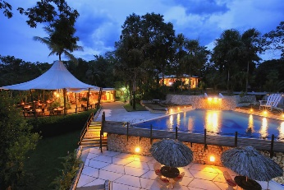
Cayo San Pedro (Belice) | B | Victoria House

INCLUYE
- Alojamiento con desayunos diarios.
- Almuerzo campestre en Tikal (sin bebidas).
- Guías especializados bilingües y todas las entradas a los sitios mencionados.
- Transporte terrestre y acuático (lanchas en Atitlán y Ferry a Belice).
- Traslados de entrada y salida en todos los destinos.

NO INCLUYE
- Vuelos Locales: El tramo San Pedro - Ciudad de Belice tiene un costo aprox. de USD 135 por persona. El tramo Guatemala - Flores también debe sumarse (total estimado de vuelos domésticos: USD 300).
- Impuestos Fronterizos: Pago en efectivo en la frontera Guatemala-Belice (aprox. USD 20).
- Gastos personales, propinas y servicios no mencionados.

NOTAS
- Vigencia: Tarifas válidas para el año 2026, excepto durante Semana Santa y Fin de Año.
- Migración: Los trámites en fronteras son personales y el pago de tasas se realiza directamente en el sitio.
- Área de Izabal: El área comprende Río Dulce, Livingston y Puerto Barrios. Debido a la disponibilidad, las reservas pueden desviarse a cualquiera de estos puntos, manteniendo siempre las mismas visitas programadas.
- Habitaciones en Belice: Se debe tener en cuenta que los hoteles en Belice suelen ofrecer únicamente habitaciones con una cama matrimonial. Para ocupación triple, se añade una cama supletoria.
- Habitaciones en Guatemala: La disponibilidad de habitaciones triples con tres camas individuales está sujeta a confirmación.
- Desayunos: En el hotel Victoria House de Belice, el plan incluye desayuno continental. En el resto de los hoteles de Guatemala y Honduras, se ofrece desayuno americano, a menos que por logística de salida temprana se brinde un box breakfast.

